Pažinimo 4 sesijos II namų darbai

- Kuris junginys kiekvienoje poroje reaguos S_{N}2 reakcijoje su HO⁻ greičiau?
- 1-Chlor-1,2-difeniletano reakcijų su fluorido jonu ir trietilaminu greitis yra vienodas, nors vienas iš nukleofilų turi neigiamą krūvį, o kitas yra neutralus. Paaiškinkite šį faktą.

- Kokios reakcijos – E2 ar S_{N}2 produkto gausis daugiau reaguojant šiems junginiams su natrio etoksidu etanolyje: a) CH₃I, b) (CH₃)₂CHCH₂Br, c) (CH₃)₃CCH₂CH₂CH₂Br, d) (CH₃)₂CHCH(CH₃)Br. Užrašykite produktų sandaros formules.

- Užrašykite 1-brombutano reakcijų su išvardintais reagentais produktus ir nupieškite reakcijų mechanizmus.

- Nupieškite patiktų reakcijų mechanizmus
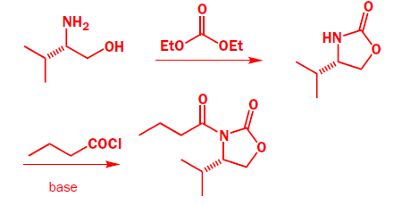

- Paaiškinkite kodėl šios reakcijos negali įvykti.

